Les Etats-Unis : pôle touristique majeur à l’échelle mondiale
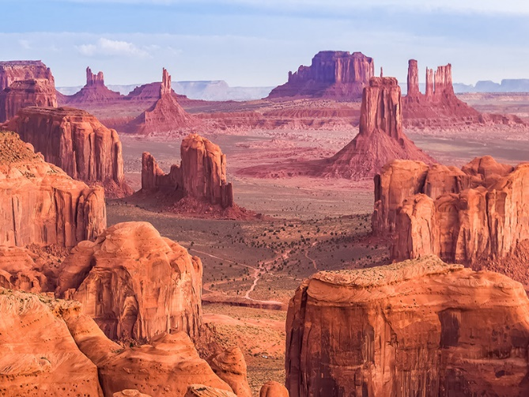

Qu’est-ce qui fait des Etats-Unis un pôle touristique majeur
à l’échelle mondiale ? Quel en est l’impact sur le territoire
des Etats-Unis ?

Scénario : Vous partez en voyage touristique aux Etats-Unis. Durant votre séjour, vous rédigez une carte postale à un(e) ami(e) ou à un membre de votre famille, en vous appuyant sur les documents référencés au bas de la fiche.
Production finale : Vous pouvez créer vous-mêmes le recto de votre carte postale. Quant au verso, il doit contenir des informations sur :

- Les motivations de ce voyage (ce qui vous a poussé à partir aux Etats-Unis) ;
- Les lieux que vous avez visités, les activités que vous y avez faites, les aménagements touristiques que vous avez observés ou testés ;
- Votre regard sur l’activité touristique aux Etats-Unis (fréquentation, prise en compte du développement durable, infrastructures d’accueil et de transport).

Support : Tablette numérique : manuel numérique, Internet, applications pour mettre en forme le travail.
Timing : 3h pour réaliser le travail (répartissez-vous les tâches).

Comprendre des documents géographiques variés ;

Coopérer et mutualiser ;

Utiliser le lexique géographique à bon escient.

L’éco-tourisme dans le Montana et à Hawaï :

« Le Montana, cet état de l’ouest américain, entreprend désormais de gros efforts […] pour ramener la région sur la voie écologique et responsable. Et l’industrie hôtelière s’inscrit parfaitement dans cette tendance ! Pour preuve l’hôtel « Terra Jackson Hole », le premier hôtel du Montana certifié LEED (une certification mondiale portant sur les bâtiments durables), qui utilise des systèmes de conservation de l’eau, des énergies alternatives et des serviettes, des tapis et des peignoirs 100% organiques. Dans le parc national de Yellowstone, le complexe « Xanterra » a mis en œuvre un programme de recyclage.

[…] Membre de longue date de la Société Internationale de l’éco-tourisme, Hawaii offre bien plus que des activités de plage respectueuses de l’environnement, comme le surf, le snorkeling, le kayak et la plongée sous-marine. Les éco-touristes […] pourront également entreprendre une randonnée dans le magnifique parc national des volcans […]. Côté hébergement, les éco-lodges sont nombreux, et permettront à chacun de vivre une expérience unique, en symbiose avec la nature. »

Source : www.naturetours.fr

Manuel numérique (le livre scolaire : accessible en ligne, gratuitement) :
Carte p.224 n°1 (les espaces du tourisme aux Etats-Unis) ;
Texte p.225 n°4 (un territoire mythique) ;
Graphique p.227 n°10 (arrivées de touristes aux Etats-Unis en 2017).

Reportage vidéo : « Le Grand Canyon menacé » (JT France 2, durée : 3mn48).

Reportage vidéo : « New York : les habitants excédés par les hélicoptères touristiques » (JT France 2, durée : 2mn46).

